Agenti zasnovani na Velikim jezičkim modelima
i planiranje zadataka

Seminarski rad

Predmet: Inteligentni agenti
[Univerzitet / Fakultet]
[Ime i prezime studenta]
[Ime profesora]
[Godina]

Sadržaj
1. Uvod .............................................. 3
2. Veliki jezički modeli kao osnova inteligentnih agenata 4
2.1. Arhitektura Transformer modela .................... 4
2.2. Sposobnosti LLM-a relevantne za agente ............ 5
3. Inteligentni agenti zasnovani na LLM .............. 6
3.1. Definicija i komponente LLM agenta ................ 6
3.2. Planiranje i rasuđivanje .......................... 7
3.3. Memorija i učenje ................................. 7
4. Multi-agent sistemi ............................... 8
4.1. Komunikacioni obrasci ............................. 8
4.2. Koordinacija i saradnja ........................... 9
5. Planiranje i paralelno izvršavanje zadataka ....... 10
5.1. Dekompozicija zadataka ............................ 10
5.2. Paralelno vs. sekvencijalno izvršavanje ........... 11
6. Arhitektura Planer-Menadžer-Radnik-Tester ......... 12
6.1. Uloge agenata ..................................... 12
6.2. Tok izvršavanja ................................... 13
6.3. Iterativno poboljšanje kroz povratnu informaciju .. 13
7. Primeri primene i diskusija ....................... 14
7.1. Komparativna analiza: multi-agent vs. mono-agent .. 15
8. Zaključak ......................................... 17
Literatura ........................................ 18

1. Uvod
Razvoj veštačke inteligencije u poslednjih nekoliko godina doživeo je revolucionarne promene, pre svega zahvaljujući napretku u oblasti velikih jezičkih modela (eng. Large Language Models - LLM). Modeli poput GPT-4 [14], Claude i LLaMA demonstrirali su izuzetne sposobnosti u razumevanju i generisanju prirodnog jezika, rešavanju složenih problema i rezonovanju o apstraktnim konceptima. Ove sposobnosti otvorile su put ka novoj paradigmi u računarstvu — autonomnim agentima zasnovanim na jezičkim modelima [1, 2].
Inteligentni agenti zasnovani na LLM-u predstavljaju sisteme koji koriste veliki jezički model kao centralni mehanizam za rasuđivanje i donošenje odluka, proširujući ga sposobnostima percepcije okruženja, planiranja akcija, korišćenja alata i učenja iz iskustva. Za razliku od tradicionalnih agenata čije je ponašanje determinističko i unapred definisano, LLM agenti pokazuju emergentno ponašanje i fleksibilnost u suočavanju sa novim situacijama [2].
Posebno interesantan pravac istraživanja predstavljaju multi-agent sistemi u kojima više specijalizovanih agenata sarađuje na rešavanju složenih zadataka. Ovaj pristup, inspirisan principima podele rada i specijalizacije u ljudskim organizacijama, omogućava dekompoziciju kompleksnih problema na manje podzadatke koji se mogu izvršavati paralelno [3, 10].
U ovom radu detaljno analiziramo arhitekturu i principe funkcionisanja multi-agent sistema zasnovanih na LLM-u, sa posebnim fokusom na planiranje zadataka i njihovo paralelno izvršavanje. Predstavljamo hijerarhijsku arhitekturu Planer-Menadžer-Radnik-Tester koja demonstrira efikasan pristup koordinaciji autonomnih agenata u kompleksnim softverskim sistemima.

2. Veliki jezički modeli kao osnova inteligentnih agenata

2.1. Arhitektura Transformer modela
Transformer arhitektura, predstavljena u radu "Attention Is All You Need" [13], predstavlja temelj svih modernih velikih jezičkih modela. Ova arhitektura uvodi mehanizam samo-pažnje (eng. self-attention) koji omogućava modelu da istovremeno razmatra sve delove ulazne sekvence, čime se prevazilaze ograničenja rekurentnih neuronskih mreža u pogledu paralelizacije i modelovanja dugoročnih zavisnosti.
Veliki jezički modeli trenirani su na enormnim količinama tekstualnih podataka koristeći princip predviđanja sledećeg tokena. Ovaj naizgled jednostavan cilj treniranja rezultira modelima koji internalizuju bogato znanje o svetu, jeziku, logici i rasuđivanju. Skaliranje modela — povećanje broja parametara i količine podataka za treniranje — dovodi do emergentnih sposobnosti koje nisu prisutne u manjim modelima [12].

2.2. Sposobnosti LLM-a relevantne za agente
Jezički modeli poseduju nekoliko ključnih sposobnosti koje ih čine pogodnim za ulogu centralnog mehanizma inteligentnih agenata:
- Razumevanje prirodnog jezika — sposobnost parsiranja i interpretacije složenih instrukcija korisnika.
- Rasuđivanje u više koraka (eng. Chain-of-Thought) — sposobnost dekompozicije problema na sekvencijalne korake [7].
- Generisanje strukturiranog izlaza — sposobnost produkcije koda, JSON-a, planova akcija.
- Kontekstualno učenje (eng. In-context learning) — sposobnost adaptacije ponašanja na osnovu primera datih u promptu [12].
- Korišćenje alata (eng. Tool use) — sposobnost pozivanja eksternih funkcija i API-ja na osnovu opisa.
Ove sposobnosti, kombinovane sa odgovarajućom arhitekturom sistema, omogućavaju konstrukciju autonomnih agenata sposobnih za planiranje, izvršavanje i evaluaciju složenih zadataka bez stalnog nadzora čoveka.

3. Inteligentni agenti zasnovani na LLM

3.1. Definicija i komponente LLM agenta
LLM agent se definiše kao autonomni sistem koji koristi veliki jezički model kao kognitivno jezgro za percepciju okruženja, donošenje odluka i preduzimanje akcija u cilju ostvarivanja zadatog cilja [1]. Za razliku od jednostavnog korišćenja LLM-a kao alata za generisanje teksta, agent poseduje sposobnost interakcije sa okruženjem i akumuliranja iskustva tokom vremena.
Na slici 1 prikazane su ključne komponente LLM agenta. Centralni element je sam jezički model koji služi kao mehanizam rasuđivanja, okružen modulima za percepciju, planiranje, memoriju, korišćenje alata i izvršavanje akcija.
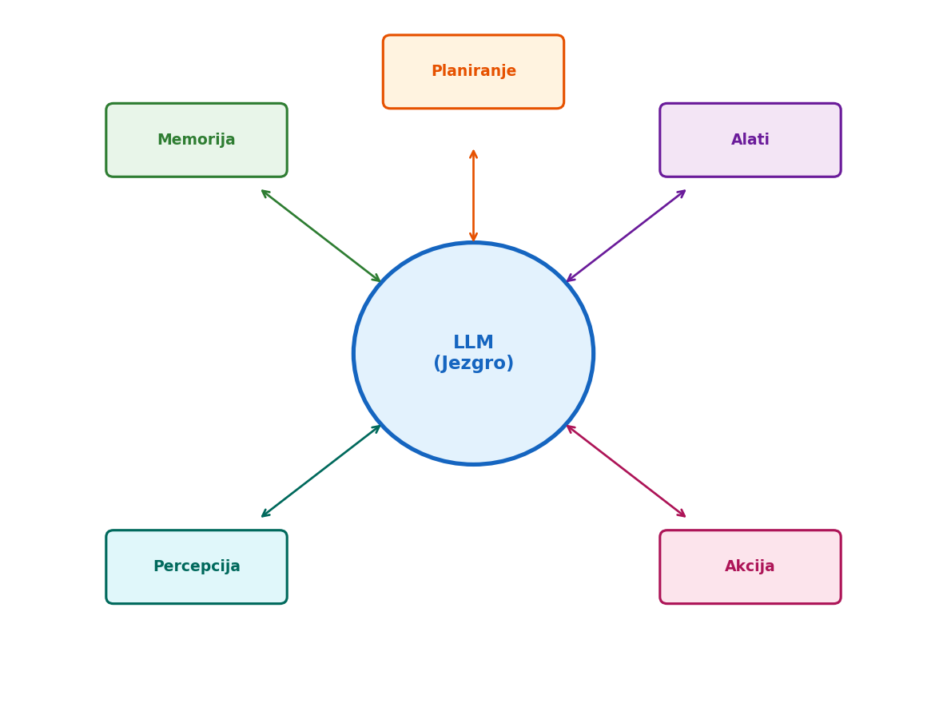
Slika 1: Komponente LLM agenta [1, 2]
Percepcija omogućava agentu da prima informacije iz okruženja — tekst korisnika, sadržaj fajlova, izlaz komandi ili poruke drugih agenata. Modul za planiranje koristi LLM za razbijanje složenih ciljeva na izvršive korake. Memorija obuhvata kratkoročno pamćenje (kontekst konverzacije) i dugoročno pamćenje (vektorske baze, baze znanja). Alati proširuju sposobnosti agenta izvan čistog generisanja teksta, omogućavajući mu izvršavanje koda, pretraživanje interneta ili manipulaciju fajlovima.

3.2. Planiranje i rasuđivanje
Planiranje predstavlja jednu od najvažnijih sposobnosti LLM agenata. Moderni pristupi planiranju uključuju:
- Chain-of-Thought (CoT) — rasuđivanje korak po korak pre davanja konačnog odgovora [7].
- ReAct — iterativno smenjivanje rasuđivanja i akcija, gde agent na osnovu opservacija iz okruženja prilagođava plan [6].
- Reflexion — mehanizam samo-refleksije gde agent evaluira sopstveni učinak i uči iz grešaka [8].
- Tree-of-Thought — istovremeno razmatranje više strategija rešavanja sa evaluacijom svake.

3.3. Memorija i učenje
LLM agenti koriste različite mehanizme memorije za akumuliranje i korišćenje znanja. Kratkoročna memorija realizuje se kroz kontekstni prozor jezičkog modela, dok se dugoročna memorija implementira kroz eksterne sisteme skladištenja — vektorske baze podataka za semantičko pretraživanje, strukturirane baze za činjenično znanje, ili čak same LLM-ove za kompresiju i sumarizaciju prošlih iskustava [1].
Posebno je značajan koncept episodičke memorije — sposobnost agenta da zapamti konkretne epizode rada (uspehe i neuspehe) i koristi ih za poboljšanje budućih performansi. Ovaj mehanizam je analogan ljudskom iskustvenom učenju i predstavlja ključni faktor u postizanju konzistentnog poboljšanja performansi tokom vremena [8].

4. Multi-agent sistemi
Multi-agent sistemi zasnovani na LLM-u predstavljaju paradigmu u kojoj više specijalizovanih agenata sarađuje na rešavanju zadataka koji prevazilaze sposobnosti pojedinačnog agenta. Ovaj pristup inspirisan je principima organizacije ljudskih timova — specijalizacijom, podelom rada i koordinacijom [3, 10].
Prednosti multi-agent pristupa u odnosu na jednog monolitnog agenta su višestruke: (1) svaki agent može biti specijalizovan za uži domen, čime se povećava kvalitet; (2) zadaci se mogu izvršavati paralelno, čime se smanjuje ukupno vreme; (3) sistem je modularan i lakše se održava; (4) greške su izolovane — neuspeh jednog agenta ne mora kompromitovati ceo sistem [4].

4.1. Komunikacioni obrasci
Komunikacija između agenata može biti organizovana prema različitim obrascima, prikazanim na slici 2:
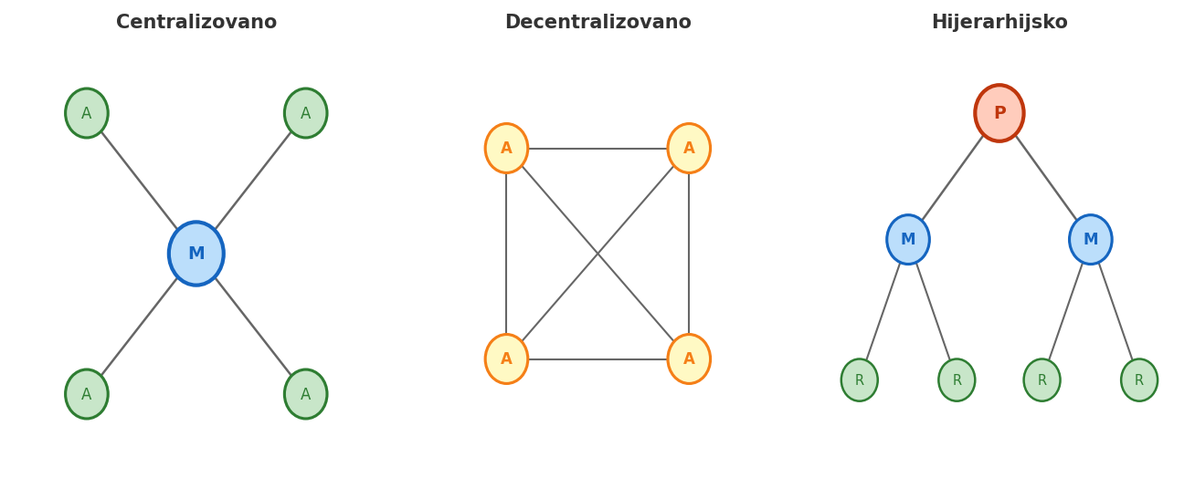
Slika 2: Komunikacioni obrasci u multi-agent sistemima
U centralizovanom obrascu, jedan koordinatorski agent upravlja komunikacijom između svih ostalih. Decentralizovani obrazac omogućava svim agentima direktnu komunikaciju, što povećava fleksibilnost ali i kompleksnost. Hijerarhijski obrazac, koji koristimo u arhitekturi Planer-Menadžer-Radnik-Tester, kombinuje prednosti oba pristupa — jasnu strukturu upravljanja sa mogućnošću paralelnog rada na nižim nivoima [9, 10].

4.2. Koordinacija i saradnja
Efektivna koordinacija u multi-agent sistemima zahteva rešavanje nekoliko ključnih izazova: raspodela zadataka, sinhronizacija rezultata, rešavanje konflikata i upravljanje zavisnostima između podzadataka. Sistemi poput AutoGen [3] i CAMEL [9] predlažu različite mehanizme koordinacije, od rigidnih protokola do emergentne saradnje kroz slobodnu konverzaciju.
MetaGPT [4] uvodi koncept "standardnih operativnih procedura" (SOP) za multi-agent saradnju, gde su uloge agenata i tokovi rada formalno definisani, što smanjuje redundanciju i povećava efikasnost. Ovaj pristup je posebno efektivan u domenima gde su procesi dobro definisani, poput razvoja softvera.

5. Planiranje i paralelno izvršavanje zadataka

5.1. Dekompozicija zadataka
Dekompozicija zadataka predstavlja proces razbijanja složenog cilja na manje, upravljive podzadatke koji se mogu nezavisno izvršavati. U kontekstu LLM agenata, ovaj proces se realizuje korišćenjem samog jezičkog modela koji analizira zahtev korisnika i generiše strukturiran plan izvršavanja [1, 11].
Na slici 3 prikazan je tok planiranja zadataka od zahteva korisnika do agregacije rezultata. Ključni koraci uključuju: analizu zahteva, identifikaciju podzadataka, utvrđivanje zavisnosti među njima, alokaciju resursa (agenata) i konačno izvršavanje sa agregacijom rezultata.
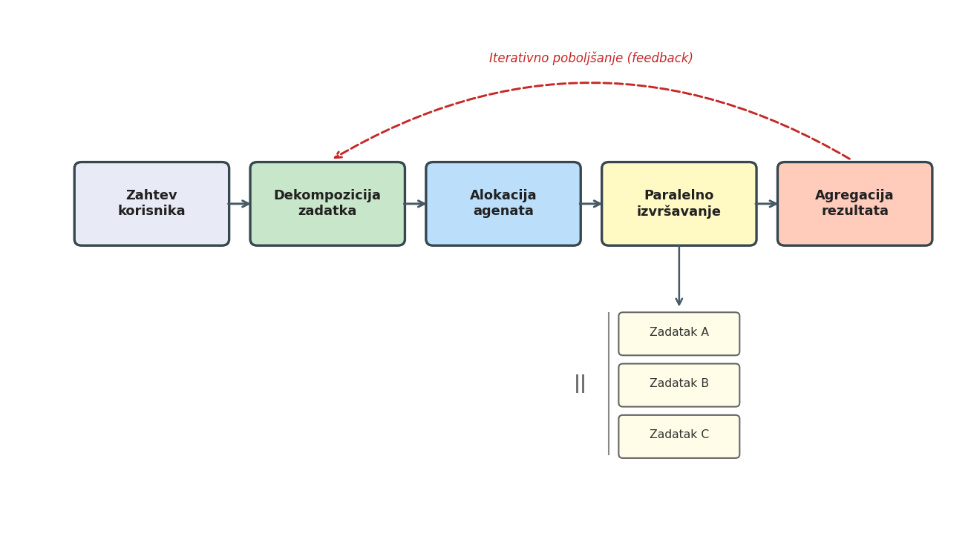
Slika 3: Tok planiranja i izvršavanja zadataka u multi-agent sistemu
Efikasna dekompozicija zahteva identifikaciju zavisnosti između podzadataka. Zadaci koji nemaju međusobne zavisnosti mogu se izvršavati paralelno, dok se zavisni zadaci moraju sekvencijalizovati. Ova analiza zavisnosti je ključna za maksimizaciju paralelizma i minimizaciju ukupnog vremena izvršavanja.

5.2. Paralelno vs. sekvencijalno izvršavanje
Jedna od fundamentalnih prednosti multi-agent sistema je mogućnost paralelnog izvršavanja nezavisnih zadataka. Na slici 4 ilustrovana je razlika između sekvencijalnog i paralelnog pristupa izvršavanju.
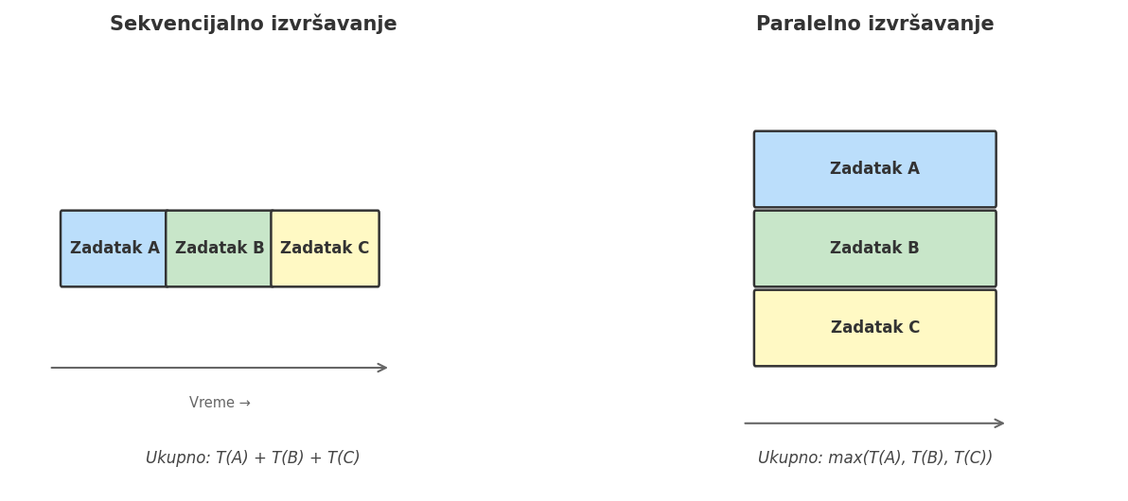
Slika 4: Poređenje sekvencijalnog i paralelnog izvršavanja zadataka
U sekvencijalnom režimu, ukupno vreme izvršavanja jednako je zbiru vremena svih zadataka: T_total = T(A) + T(B) + T(C). U paralelnom režimu, ukupno vreme je određeno najsporijim zadatkom: T_total = max(T(A), T(B), T(C)). Za N nezavisnih zadataka približno istog trajanja, paralelno izvršavanje pruža ubrzanje faktora N.
U praksi, potpuna paralelizacija retko je moguća jer postoje zavisnosti između zadataka, potreba za sinhronizacijom i ograničeni resursi. Efikasan planer mora balansirati između maksimalnog paralelizma i poštovanja zavisnosti, koristeći tehnike poput topološkog sortiranja grafa zavisnosti za određivanje optimalnog rasporeda izvršavanja [10].

6. Arhitektura Planer-Menadžer-Radnik-Tester
U ovom poglavlju detaljno opisujemo hijerarhijsku multi-agent arhitekturu koja se sastoji od četiri specijalizovane uloge: Planer, Menadžer, Radnik i Tester. Ova arhitektura je inspirisana realnim razvojnim timovima i implementirana je u savremenim alatima za automatizaciju softverskog razvoja.

6.1. Uloge agenata
Svaki agent u sistemu ima jasno definisanu ulogu i odgovornost:
Planer Agent — Prima zahtev korisnika i vrši inicijalnu analizu i dekompoziciju. Koristi LLM za razumevanje konteksta, identifikaciju podzadataka i kreiranje strukturiranog plana izvršavanja. Plan uključuje opis svakog zadatka, procenu složenosti, zavisnosti i prioritete. Planer ne izvršava zadatke direktno, već delegira menadžeru.
Menadžer Agent — Koordinira izvršavanje plana. Prima plan od Planera i vrši alokaciju zadataka radnicima, vodeći računa o zavisnostima i mogućnostima paralelizacije. Menadžer prati status izvršavanja, upravlja redosledom i donosi odluke o ponovnim pokušajima u slučaju neuspeha.
Radnik Agent — Izvršava konkretne zadatke. Svaki radnik je specijalizovan za određeni tip operacija (editovanje koda, kreiranje fajlova, izvršavanje komandi). Više radnika može raditi paralelno na nezavisnim zadacima, čime se značajno ubrzava proces. Radnik prima precizne instrukcije od menadžera i vraća rezultat po završetku.
Tester Agent — Verifikuje rezultate rada radnika. Po završetku zadataka, tester proverava korektnost implementacije, pokreće testove, analizira konzistentnost i identifikuje potencijalne probleme. Ukoliko tester pronađe greške, šalje povratnu informaciju menadžeru koji može ponovo delegirati zadatak radniku sa korigovanim instrukcijama.

6.2. Tok izvršavanja
Na slici 5 prikazan je dijagram toka izvršavanja u arhitekturi Planer-Menadžer-Radnik-Tester. Sistem funkcioniše kroz sledeće faze:
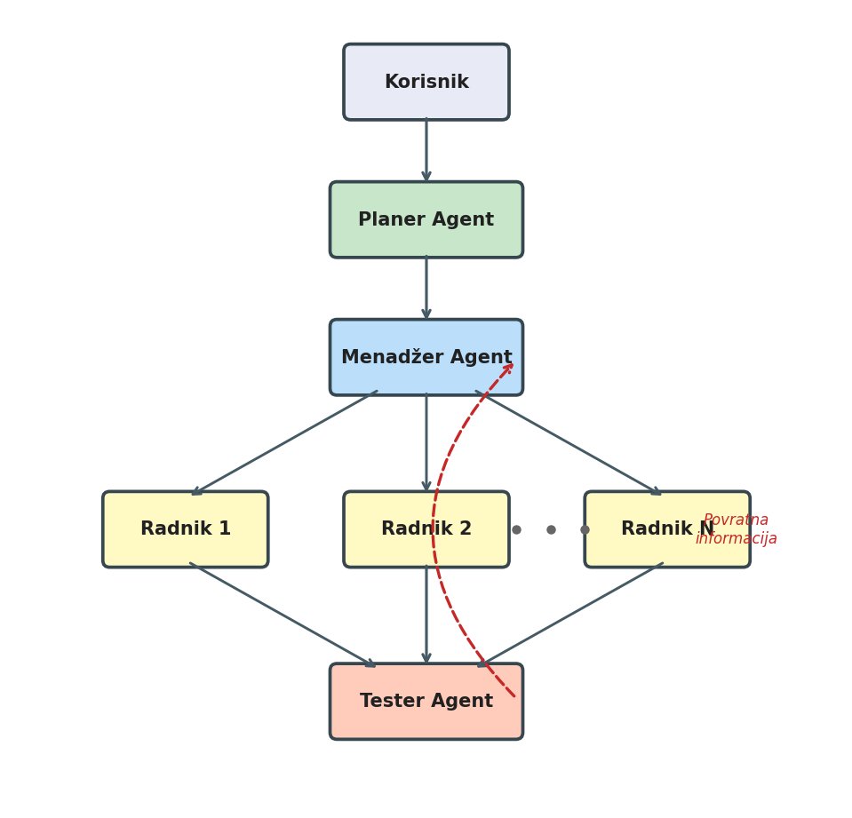
Slika 5: Arhitektura Planer-Menadžer-Radnik-Tester
- Faza 1 — Planiranje: Korisnik postavlja zahtev. Planer analizira zahtev i kreira detaljan plan sa listom zadataka, njihovim opisima i zavisnostima.
- Faza 2 — Koordinacija: Menadžer prima plan i identifikuje zadatke koji se mogu paralelno izvršiti. Kreira graf zavisnosti i određuje optimalan raspored.
- Faza 3 — Izvršavanje: Menadžer delegira zadatke radnicima. Nezavisni zadaci se izvršavaju paralelno. Zavisni zadaci čekaju završetak prethodnika.
- Faza 4 — Verifikacija: Po završetku zadataka, tester proverava rezultate. Ako su rezultati korektni, proces se nastavlja. U suprotnom, generiše se povratna informacija.
- Faza 5 — Iteracija: Na osnovu povratne informacije testera, menadžer može ponovo delegirati zadatke sa korigovanim instrukcijama. Ciklus se ponavlja do postizanja zadovoljavajućeg rezultata.

6.3. Iterativno poboljšanje kroz povratnu informaciju
Ključna karakteristika ove arhitekture je ciklus povratne informacije između testera i menadžera. Ovaj mehanizam, inspirisan principima iz Reflexion pristupa [8], omogućava sistemu da iterativno poboljšava kvalitet izlaza. Proces prati obrazac:
Write → Review → Fix → Review → Fix (ako je potrebno) → Review...
Ovaj iterativni pristup obezbeđuje konvergenciju ka korektnom rešenju i značajno smanjuje verovatnoću isporuke nekvalitetnog rezultata. U praksi, većina zadataka zahteva jednu do dve iteracije korekcije, dok se složeniji zadaci mogu korigovati u tri do pet iteracija pre nego što se postigne zadovoljavajući kvalitet.
Prednost ovog pristupa u odnosu na monolitnog agenta je jasna separacija odgovornosti: radnik se fokusira na implementaciju, a tester na verifikaciju. Ova podela sprečava pristrasnost — agent koji je kreirao rešenje skloniji je da previdi sopstvene greške, dok nezavisni tester pristupa evaluaciji objektivnije.

7. Primeri primene i diskusija
Multi-agent arhitektura opisana u prethodnom poglavlju nalazi primenu u različitim domenima. U nastavku razmatramo konkretne primere i diskutujemo prednosti i ograničenja.
Automatizacija razvoja softvera
Jedan od najrazvijenijih domena primene multi-agent sistema je automatizacija softverskog razvoja. Sistemi poput MetaGPT [4] i AutoGen [3] demonstriraju kako tim agenata (arhitekta, programer, tester, reviewer) može autonomno razvijati softverske komponente. Planer razlaže funkcionalne zahteve na implementacione zadatke, radnici paralelno implementiraju nezavisne module, a tester verifikuje korektnost kroz automatsko pokretanje testova.
Obrada složenih korisničkih zahteva
U kontekstu korisničke podrške i interakcije sa kompleksnim sistemima, multi-agent pristup omogućava efikasnu obradu zahteva koji zahtevaju pristup različitim izvorima podataka ili sistemima. Na primer, zahtev koji uključuje pretraživanje baze znanja, izvršavanje koda i generisanje izveštaja može se paralelizovati tako da svaki agent obrađuje svoj deo nezavisno, a rezultati se na kraju agregiraju [11].
Ograničenja i izazovi
Uprkos značajnim prednostima, multi-agent sistemi suočavaju se sa nekoliko izazova: (1) povećana cena — svaki agent zahteva zasebne pozive jezičkom modelu; (2) latencija koordinacije — komunikacija između agenata unosi dodatno kašnjenje; (3) propagacija grešaka — greška u ranoj fazi može se propagirati kroz lanac agenata; (4) složenost debagovanja — interakcije između više agenata teško je pratiti i analizirati. Rešavanje ovih izazova predstavlja aktivan pravac istraživanja u zajednici [2, 10].

7.1. Komparativna analiza: multi-agent vs. mono-agent pristup
Ključno pitanje pri projektovanju sistema zasnovanih na LLM-u je da li koristiti jednog monolitnog agenta koji obavlja sve zadatke, ili multi-agent sistem sa specijalizovanim ulogama. Ova analiza razmatra dva osnovna aspekta: potrošnju tokena (koja direktno determiniše cenu) i kvalitet izlaza.
Model rasporeda u multi-agent arhitekturi
U predloženoj hijerarhijskoj arhitekturi koristi se princip raslojavanja modela (eng. model tiering): Planer koristi najjači dostupni model (npr. GPT-4, Claude Opus) jer je kvalitet dekompozicije kritičan za celokupan proces. Menadžer koristi model srednje klase (npr. Claude Sonnet, GPT-4o) koji je dovoljan za koordinaciju i alokaciju. Radnici koriste slabije, jeftinije modele (npr. Claude Haiku, GPT-4o-mini) jer dobijaju precizne, dobro definisane instrukcije od menadžera — kvalitet ulaza kompenzuje slabiji model.
Analiza potrošnje tokena
Razmotrimo scenario sa 5 nezavisnih podzadataka. Mono-agent (jak model) mora da održava celokupan kontekst u jednom prozoru: akumulira sve prethodne rezultate, instrukcije i međurezultate. Sa svakim novim podzadatkom, kontekst raste — za peti zadatak, agent procesira ~40-50K tokena ulaza jer mora da „vidi" sve prethodno. Ukupna potrošnja: ~45.000 tokena na skupom modelu.
Multi-agent pristup: Planer troši ~4.000 tokena (jedna dekompozicija na jakom modelu). Menadžer troši ~3.000 tokena za koordinaciju (srednji model). Svaki od 5 radnika dobija izolovan kontekst od ~2.500 tokena (ukupno 12.500 na jeftinom modelu). Tester troši ~3.500 tokena za verifikaciju (srednji model). Ukupno: ~23.000 tokena, od čega samo 4.000 na skupom modelu.
Ekonomska kalkulacija
Uzmimo reprezentativne cene (jun 2025): jak model ≈ $15/M tokena ulaz, srednji model ≈ $3/M tokena, slab model ≈ $0.25/M tokena. Mono-agent: 45K × $15/M = $0.675 po zadatku. Multi-agent: (4K × $15 + 6.5K × $3 + 12.5K × $0.25) / 1M = $0.060 + $0.020 + $0.003 = $0.083 po zadatku. Multi-agent pristup je u ovom scenariju ~8× jeftiniji, uz uporediv kvalitet.
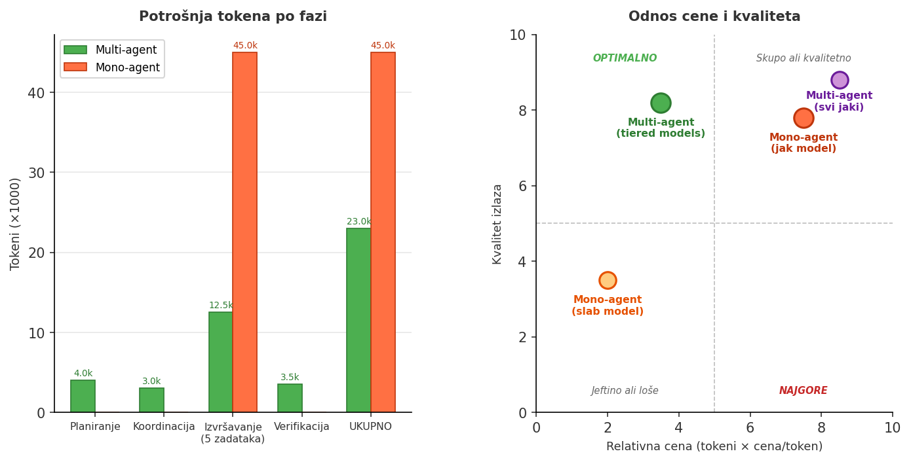
Slika 6. Komparativna analiza potrošnje tokena i odnosa cene i kvaliteta
Analiza kvaliteta
Paradoksalno, multi-agent pristup sa slabijim radnicima često postiže kvalitet uporediv ili čak bolji od mono-agenta sa jakim modelom. Razlozi su sledeći:
- Fokusirani kontekst — radnik dobija samo relevantne informacije za svoj podzadatak, bez šuma celokupnog konteksta. Kraći kontekst = manje halucinacija i "izgubljene niti".
- Specijalizacija promptova — svaki radnik ima prompt optimizovan za jednu vrstu zadatka, što poboljšava kvalitet u odnosu na generički prompt koji pokriva sve.
- Nezavisna verifikacija — tester objektivno evaluira rezultat, dok mono-agent sam sebi proverava rad (eng. self-bias problem).
- Izolacija grešaka — greška jednog radnika ne kontaminira kontekst ostalih. U mono-agentu, jedna greška u koraku 2 može propagirati konfuziju kroz korake 3-5.
- Iterativna korekcija — feedback petlja menadžer-radnik-tester konvergira brže nego self-correction kod mono-agenta jer koristi različite "perspektive".
Na slici 6 (desno) prikazan je odnos relativne cene i kvaliteta za četiri konfiguracije. Multi-agent pristup sa raslojavanjem modela zauzima optimalni kvadrant (nizak trošak, visok kvalitet). Mono-agent sa jakim modelom postiže sličan kvalitet ali po znatno višoj ceni. Korišćenje slabog modela kao mono-agenta je jeftino ali nedovoljno kvalitetno za složene zadatke. Multi-agent sa svim jakim modelima daje marginalno bolji kvalitet, ali uz neopravdano visok trošak.
Kada koristiti koji pristup?
Multi-agent pristup je superioran za: zadatke koji se prirodno dekompozuju na nezavisne delove, projekte gde je budžet ograničen, scenarije gde je verifikacija kritična, i dugoročne agentske sesije gde bi akumulacija konteksta kod mono-agenta dovela do degradacije kvaliteta. Mono-agent je bolji izbor za: jednostavne zadatke koji ne zahtevaju dekompoziciju, scenarije gde je latencija kritičnija od cene, i zadatke koji zahtevaju duboko razumevanje celokupnog konteksta bez fragmentacije.

8. Zaključak
U ovom radu predstavili smo sveobuhvatan pregled multi-agent sistema zasnovanih na velikim jezičkim modelima, sa posebnim fokusom na planiranje i paralelno izvršavanje zadataka. Analizirali smo kako LLM-ovi služe kao kognitivno jezgro agenata, omogućavajući im sposobnosti rasuđivanja, planiranja i komunikacije na nivou prirodnog jezika.
Hijerarhijska arhitektura Planer-Menadžer-Radnik-Tester demonstrira efikasan pristup organizaciji multi-agent sistema koji kombinuje jasnu podelu odgovornosti sa fleksibilnošću paralelnog izvršavanja. Iterativni ciklus verifikacije i korekcije obezbeđuje konvergenciju ka kvalitetnim rešenjima.
Budući pravci istraživanja uključuju: unapređenje mehanizama koordinacije za smanjenje komunikacionog overhead-a, razvoj efikasnijih strategija dekompozicije zadataka, integraciju naprednih mehanizama memorije za dugoročno učenje, i formalizaciju protokola za multi-agent interakciju u heterogenim okruženjima.
Multi-agent sistemi zasnovani na LLM-u predstavljaju jedan od najdinamičnijih pravaca u razvoju veštačke inteligencije, sa potencijalom da transformišu način na koji se pristupa rešavanju složenih problema u softverskom inženjerstvu i šire.

Literatura
[1] Wang, L., Ma, C., Feng, X., et al. (2024). "A Survey on Large Language Model based Autonomous Agents." Frontiers of Computer Science, 18(6), 186345.
[2] Xi, Z., Chen, W., Guo, X., et al. (2023). "The Rise and Potential of Large Language Model Based Agents: A Survey." arXiv preprint arXiv:2309.07864.
[3] Wu, Q., Bansal, G., Zhang, J., et al. (2023). "AutoGen: Enabling Next-Gen LLM Applications via Multi-Agent Conversation." arXiv preprint arXiv:2308.08155.
[4] Hong, S., Zhuge, M., Chen, J., et al. (2023). "MetaGPT: Meta Programming for A Multi-Agent Collaborative Framework." arXiv preprint arXiv:2308.00352.
[5] Park, J.S., O'Brien, J.C., Cai, C.J., et al. (2023). "Generative Agents: Interactive Simulacra of Human Behavior." UIST 2023.
[6] Yao, S., Zhao, J., Yu, D., et al. (2023). "ReAct: Synergizing Reasoning and Acting in Language Models." ICLR 2023.
[7] Wei, J., Wang, X., Schuurmans, D., et al. (2022). "Chain-of-Thought Prompting Elicits Reasoning in Large Language Models." NeurIPS 2022.
[8] Shinn, N., Cassano, F., Gopinath, A., et al. (2023). "Reflexion: Language Agents with Verbal Reinforcement Learning." NeurIPS 2023.
[9] Li, G., Hammoud, H.A.A.K., Itani, H., et al. (2023). "CAMEL: Communicative Agents for Mind Exploration of Large Language Model Society." NeurIPS 2023.
[10] Talebirad, Y., Nadiri, A. (2023). "Multi-Agent Collaboration: Harnessing the Power of Intelligent LLM Agents." arXiv preprint arXiv:2306.03314.
[11] Shen, Y., Song, K., Tan, X., et al. (2024). "HuggingGPT: Solving AI Tasks with ChatGPT and its Friends in Hugging Face." NeurIPS 2023.
[12] Brown, T., Mann, B., Ryder, N., et al. (2020). "Language Models are Few-Shot Learners." NeurIPS 2020.
[13] Vaswani, A., Shazeer, N., Parmar, N., et al. (2017). "Attention Is All You Need." NeurIPS 2017.
[14] OpenAI. (2023). "GPT-4 Technical Report." arXiv preprint arXiv:2303.08774.

